[**Samsung Galaxy M35 5G**](https://www.thegioididong.com/dtdd/samsung-galaxy-m35-5g)**đem đến những công nghệ tiến tiến như màn hình Super AMOLED, dung lượng pin “khủng” 6000 mAh và vi xử lý Exynos 1380 8 nhân được sản xuất trên quy trình 5 nm tân tiến, giúp máy đáp ứng tốt những tác vụ ngày càng đa dạng và khắt khe của người dùng.**

**Thiết kế đơn giản nhưng không đơn điệu**

Lần ra mắt này, Galaxy M35 mang đến vẻ ngoài gọn gàng và không kém phần sang trọng, với thiết kế nguyên khối cùng bộ khung nhựa cứng cáp được bo góc mềm mại, giúp hạn chế bám vân tay và cho cảm giác cầm nắm chắc chắn hơn.

[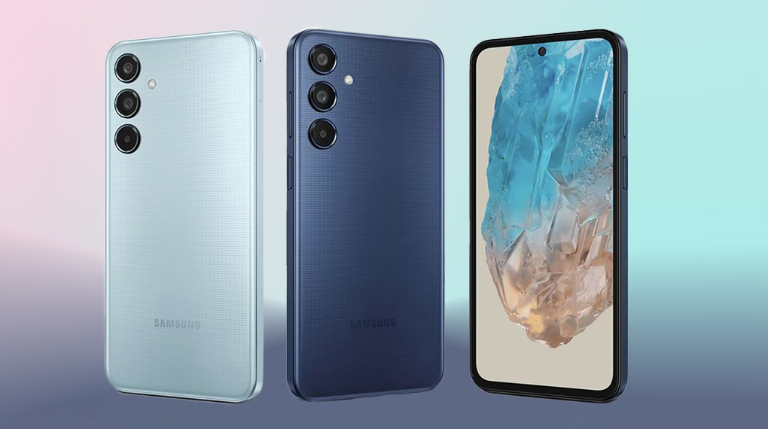](https://cdn.tgdd.vn/Products/Images/42/323563/samsung-galaxy-m35-5g-100724-095048.jpg)

Cụm camera và nút ấn được đặt ngay ngắn và đều nhau tạo cảm giác tinh gọn và hiện đại. Tăng thêm sự tiện lợi với cảm biến vân tay được tích hợp ở nút nguồn, hỗ trợ người dùng xác thực hoặc thanh toán nhanh chóng hơn chỉ với một chạm.

[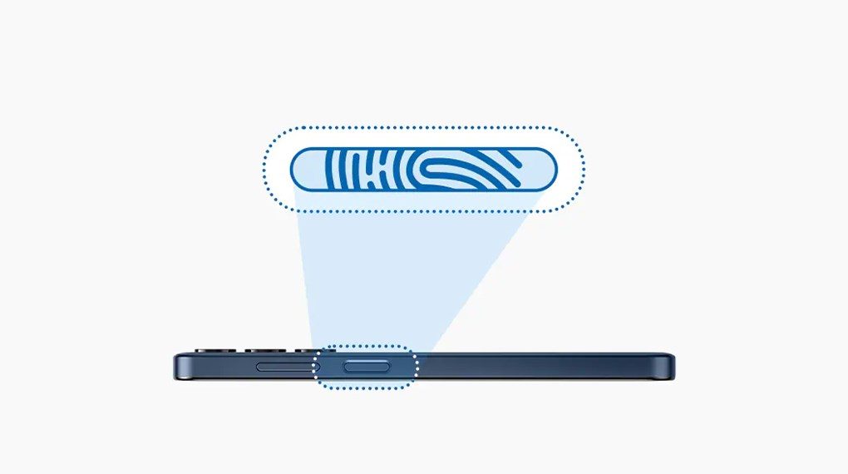](https://cdn.tgdd.vn/Products/42/323563/samsung-galaxy-m35-5g-touch-id-tien-loi-1020x570-1.jpg)

Một điểm nổi bật nữa ở thiết kế này chính là khối lượng máy chỉ nặng 222g, cho bạn trải nghiệm sử dụng thoải mái, dù sử dụng trong thời gian dài hay thao tác chỉ với một tay.

**Hiệu năng mạnh mẽ, bảo mật toàn diện**

Exynos 1380, con chip sản xuất trên quy trình 5 nm của Samsung đã được lắp đặt trong chiếc điện thoại này, với 4 nhân 2.4 GHz và 4 nhân 2 GHz cùng GPU Mali-G68 MP5, cho phép tải ứng dụng nhanh, chạy đa nhiệm hiệu quả và trải nghiệm chơi game 3D sống động, ổn định.

[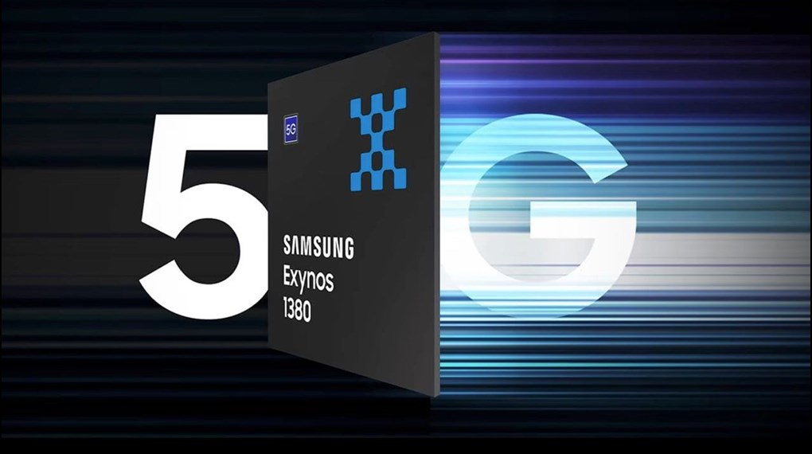](https://cdn.tgdd.vn/Products/42/323563/samsung-galaxy-m35-5g-chip-1020x570.jpg)

Galaxy M35 được trang bị RAM 8 GB, mang đến cho bạn trải nghiệm đa nhiệm mượt mà và ổn định, hạn chế các hiện tượng giật lag hay treo máy, dù bạn chuyển đổi qua lại giữa các tab trình duyệt hay chạy các ứng dụng nặng.

Bảo mật dữ liệu hiệu quả hơn với công nghệ Knox Vault của Samsung, đạt chứng nhận EAL5+, giúp bảo vệ mọi dữ liệu nhạy cảm như mã PIN, mật khẩu và mã hình của bạn vào riêng một bộ nhớ chống giả mạo. Thêm nữa, [điện thoại](https://www.thegioididong.com/dtdd) còn được hỗ trợ tối đa 4 bản cập nhật hệ điều hành và 5 năm bảo trì bảo mật, Galaxy M35 sẽ luôn được cập nhật những tính năng mới và an toàn nhất trong thời gian dài.

[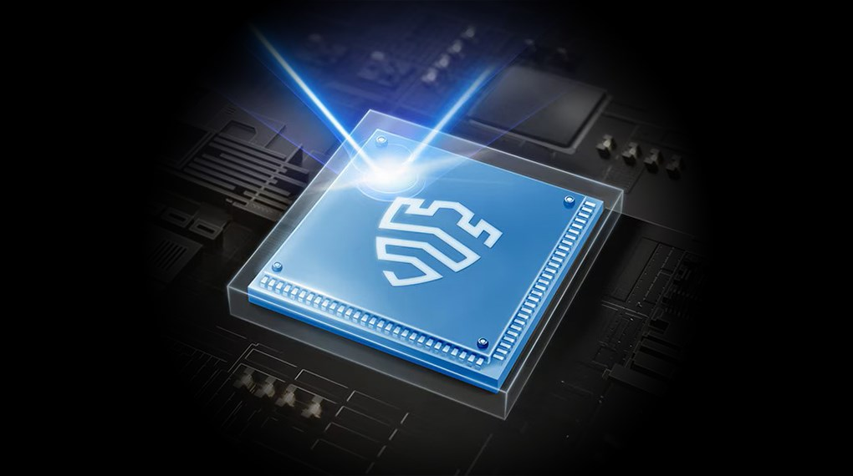](https://cdn.tgdd.vn/Products/42/323563/samsung-galaxy-m35-5g-vault-1020x570-2.jpg)

**Màn hình rực rỡ, nịnh mắt**

Chiếc [điện thoại Samsung](https://www.thegioididong.com/dtdd-samsung) này được trang bị màn hình Super AMOLED 6.6 inch với độ phân giải Full HD+ (1080 x 2340 Pixels), mang đến hình ảnh sắc nét, sống động và chi tiết. Màn hình lớn cung cấp trải nghiệm tuyệt vời khi xem video, chơi game và lướt web, trong khi độ phân giải Full HD+ đảm bảo hiển thị rõ ràng và chất lượng cao.

[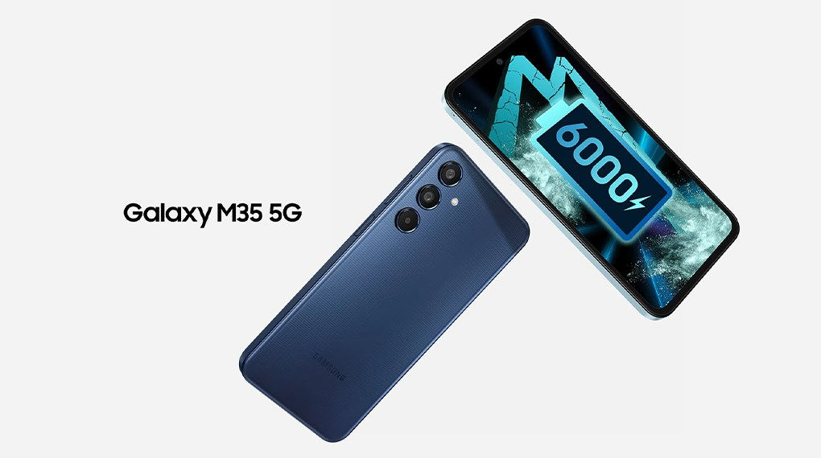](https://cdn.tgdd.vn/Products/42/323563/samsung-galaxy-m35-5g-man-hinh-full-hd-1020x570.jpg)

Màn hình còn được trang bị tần số quét 120 Hz, giúp cho mọi thao tác vuốt chạm, cuộn trang và chơi game trở nên mượt mà và trơn tru hơn bao giờ hết. Nhờ vậy, bạn sẽ có trải nghiệm giải trí và làm việc vô cùng ấn tượng.

[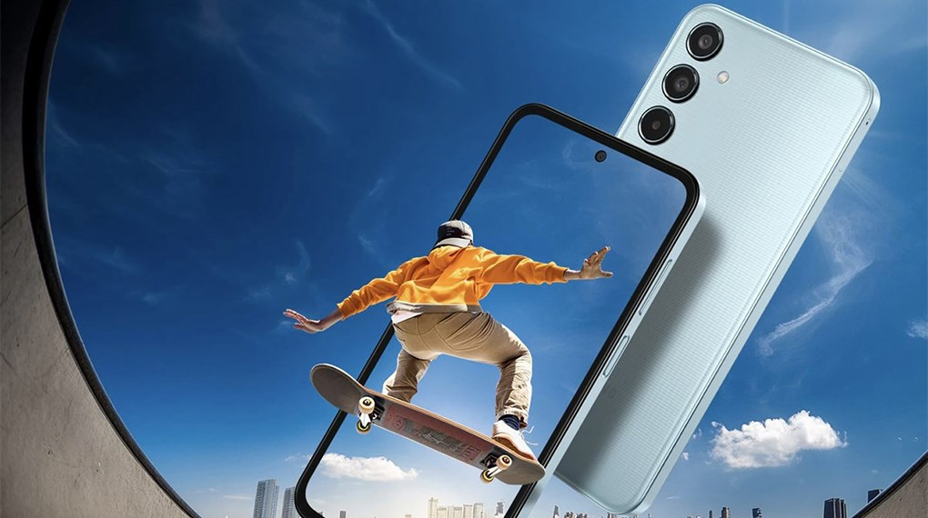](https://cdn.tgdd.vn/Products/42/323563/samsung-galaxy-m35-5g-man-hinh-1020x570.jpg)

Độ sáng tối đa 1000 nits cho phép bạn sử dụng điện thoại thoải mái ngay cả dưới ánh nắng mặt trời gay gắt. Nhờ vậy, bạn có thể xem phim, chơi game hay đọc sách điện tử mọi lúc mọi nơi, ngay cả dưới trời nắng gắt.

**Quay video 4K mượt mà, ổn định với mọi chuyển động**

Khám phá hệ thống camera ấn tượng trên Galaxy M35 với 3 ống kính lần lượt là camera chính 50 MP có độ phân giải cao cho chi tiết ấn tượng, ngay cả trong điều kiện thiếu sáng. Camera phụ 8 MP góc siêu rộng và camera macro 2 MP giúp bạn phối hợp đa dạng trong nhiều trường hợp chụp khác nhau.

[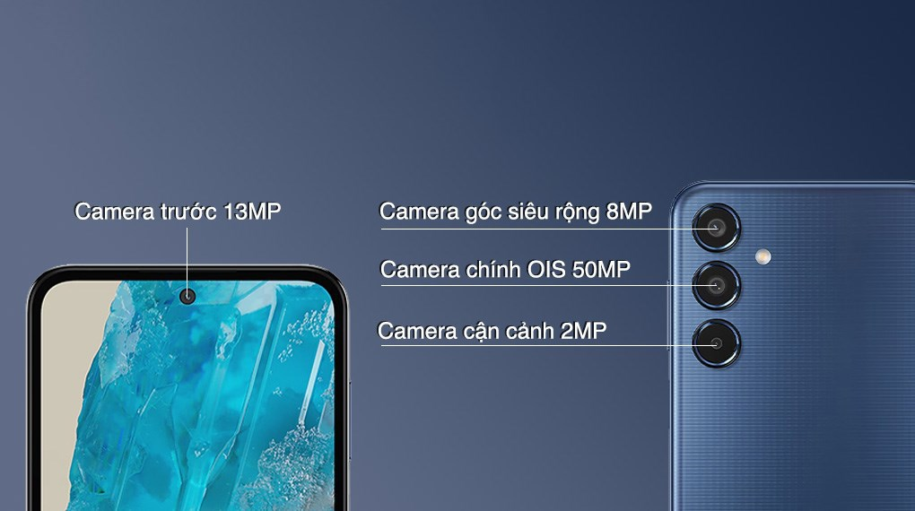](https://cdn.tgdd.vn/Products/42/323563/samsung-galaxy-m35-5g-camera-1020x570-3.jpg)

Với camera trước 13 MP thể hiện hiện chi tiết, sắc nét và rõ ràng dù là chụp trong điều kiện ánh sáng yếu. Đi cùng với đó là chế độ làm đẹp và HDR, tự động điều chỉnh các chi tiết trên khuôn mặt người dùng như da, mắt, môi,... giúp bạn có những bức ảnh selfie tự nhiên và rạng rỡ nhất ngay cả khi chụp ngược sáng.

Ngoài ra, hãng còn thêm vào công nghệ OIS sử dụng các cảm biến con quay hồi chuyển để bù trừ cho các rung lắc của tay, cùng công nghệ VDIS sử dụng phần mềm để phân tích và loại bỏ các rung lắc còn sót lại, mang đến cho bạn trải nghiệm quay video 4K ấn tượng và vô cùng mượt mà.

[](https://cdn.tgdd.vn/Products/42/323563/samsung-galaxy-m35-5g-camera-tien-loi-1020x570.jpg)

**Viên pin "trâu" cho trải nghiệm không giới hạn**

Được trang bị viên pin khủng 6000 mAh, cho phép bạn sử dụng chiếc [điện thoại Android](https://www.thegioididong.com/dtdd?g=android) cả ngày dài mà không lo hết pin. Bạn có thể thoải mái xem phim, chơi game, lướt web, sử dụng mạng xã hội hay các ứng dụng khác mà không cần phải lo lắng về việc sạc pin nhiều lần trong ngày.

[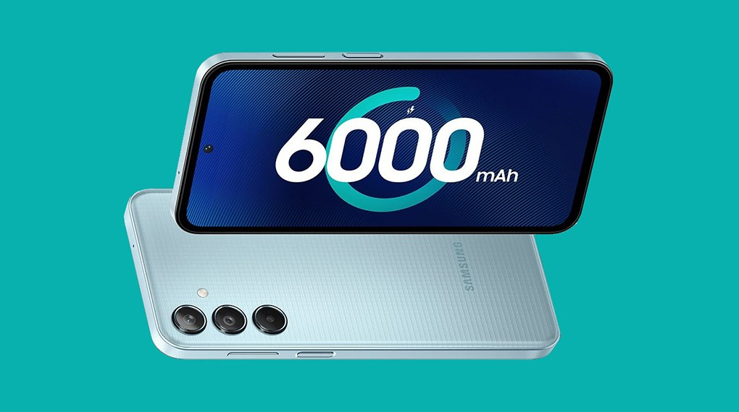](https://cdn.tgdd.vn/Products/42/323563/samsung-galaxy-m35-5g-dung-luong-pin-1020x570-3.jpg)

Tóm lại, chiếc Galaxy M35 này hội tụ đầy đủ những yếu tố để trở thành chiếc điện thoại thông minh đáp ứng mọi nhu cầu sử dụng của bạn. Với thiết kế đơn giản, hiện đại, hiệu năng mạnh mẽ, camera ấn tượng, màn hình mượt mà và viên pin "khủng", máy sẽ là người bạn đồng hành lý tưởng cho mọi hoạt động của bạn.